INDICAÇÃO Nº 946/2018

INDICO ao Prefeito Municipal, Exmº. Sr. Fernando Galvão Moura, nos termos regimentais, juntamente com o Diretor do Departamento de Obras, Sr. Wagner Silveira, para que viabilizem a operação “Tapa Buracos”, na Avenida José Paixão, no Jardim das Acácias.

Justificativa

Como pode ser observado na foto abaixo, se faz necessário a realização da operação “Tapa Buracos” na Avenida José Paixão, no Jardim das Acácias, o buraco está causando sérios riscos para os motociclistas e também para os motoristas que trafegam pelo local.

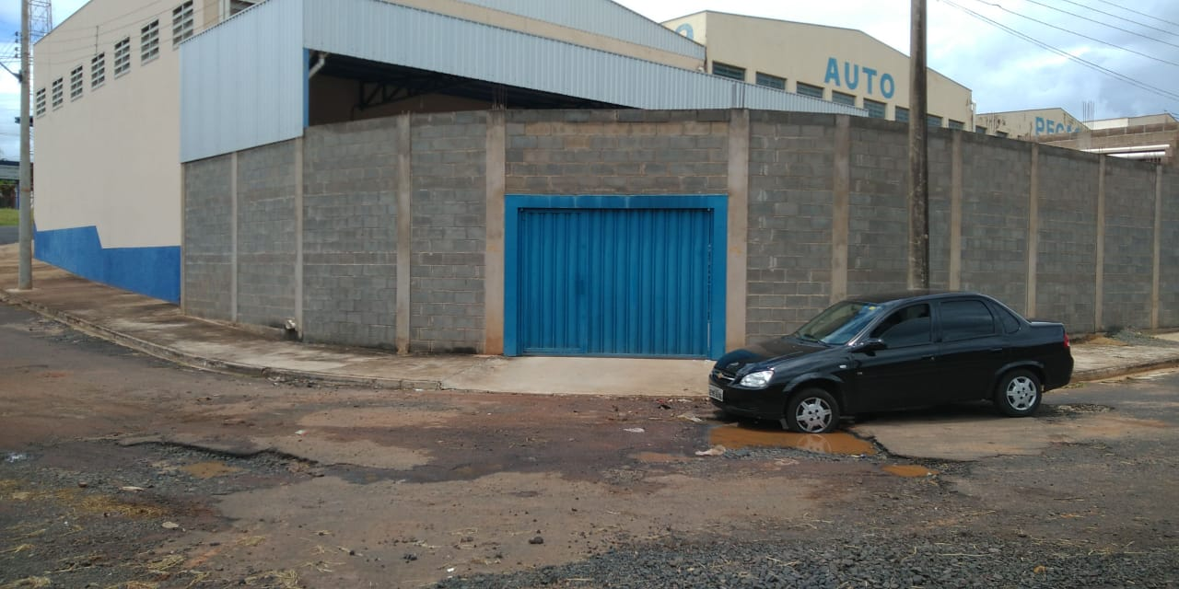
Peço que atendam esta Indicação viabilizando a realização, no local, da operação “Tapa Buracos”, e assim solucionando o problema e atendendo aos pedidos dos moradores e empresários do bairro.

Bebedouro, Capital Nacional da Laranja, 19 de novembro de 2018.

Juliano Cesar Rodrigues
PSD
Ind059-18

